电子科技大学信息与软件工程学院

实 验 报 告

学 号 2020091203003
姓 名 陈冠杰
（实验） 课程名称 大数据分析与智能计算
理论教师 罗瑜
实验教师 罗瑜

电子科技大学教务处制表

电 子 科 技 大 学
实 验 报 告
学生姓名：陈冠杰 学号：2020091203003指导教师：罗瑜
实验地点：xxxxxx 实验时间：XX.XX.XX
一、实验名称：实验1-环境安装及hadoop和spark比较
二、实验学时：4学时
三、实验目的：
了解掌握hadoop与spark在Linux上的安装、配置以及实例运行
四、实验原理：
适用于 Linux 的 Windows 子系统 (WSL) 是 Windows 的一项功能，可用于在 Windows 计算机上运行 Linux 环境，而无需单独的虚拟机或双引导。 WSL 旨在为希望同时使用 Windows 和 Linux 的开发人员提供无缝高效的体验。WSL的优点包括 Windows 和 Linux 之间的无缝集成，启动时间短，资源占用量少，并且无需 VM 配置或管理，等等。学生曾用WSL作为在Windows系统下开发Linux项目的主要工具，如学生在企业实习环节参与的LarkSDK项目。
Hadoop 的设计思路来源于 Google 的 GFS 和 MapReduce。它是一个开源软件框架，通过在集群计算机中使用简单的编程模型，可编写和运行分布式应用程序处理大规模数据。
Spark 是一个基于内存计算的开源的集群计算系统，目的是让数据分析更加快速。Spark 提供了基于内存的计算集群，在分析数据时将数据导入内存以实现快速查询，“速度比”基于磁盘的系统，如比 Hadoop 快很多。Spark 最初是为了处理迭代算法，如机器学习、图挖掘算法等，以及交互式数据挖掘算法而开发的。在这两种场景下，Spark 的运行速度可以达到 Hadoop 的几百倍。
五、实验内容：
hadoop单机模式安装、Spark安装
测试安装
使用Hadoop MapReduce、Spark框架分别运行wordcount分析程序，来对MapReduce和Spark的性能进行对比。
六、实验器材（设备、元器件）：
适用于 Linux 的 Windows 子系统 (WSL)
jdk-8u391-linux-x64.tar.gz
hadoop-3.3.6.tar.gz
spark-3.5.0-bin-hadoop3.tgz
本实验使用的数据集，保存成word.txt文件
Python(3.7以上版本)
七、实验步骤：

一、Hadoop安装配置
需要先添加用来运行Hadoop进程的用户组hadoop及用户hadoop。
1、添加用户及用户组
创建用户和用户组hadoop
$ sudo mkdir -p /hadoop
$ sudo groupadd hadoop
$ sudo useradd -g hadoop -G hadoop -d /hadoop hadoop
$ sudo chown -R hadoop:hadoop /hadoop
$ sudo usermod -s /bin/bash hadoop
按照提示输入hadoop用户的密码，例如密码设定为hadoop。注意输入密码的时候是不显示的。
2、添加sudo权限
将hadoop用户添加进sudo用户组：
$ sudo usermod -G sudo hadoop
上述步骤执行结果如下
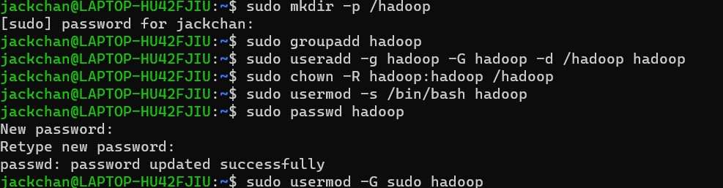
3、安装及配置依赖的软件包
（1）hadoop环境需要预安装openssh-server、java等，这些软件包在实验环境中如果没有，需要手工安装。
更新 Ubuntu:
$ sudo apt-get update
$ sudo apt-get upgrade
安装并启动openssh-server：
$ sudo apt-get install openssh-server -y
$ sudo service ssh start
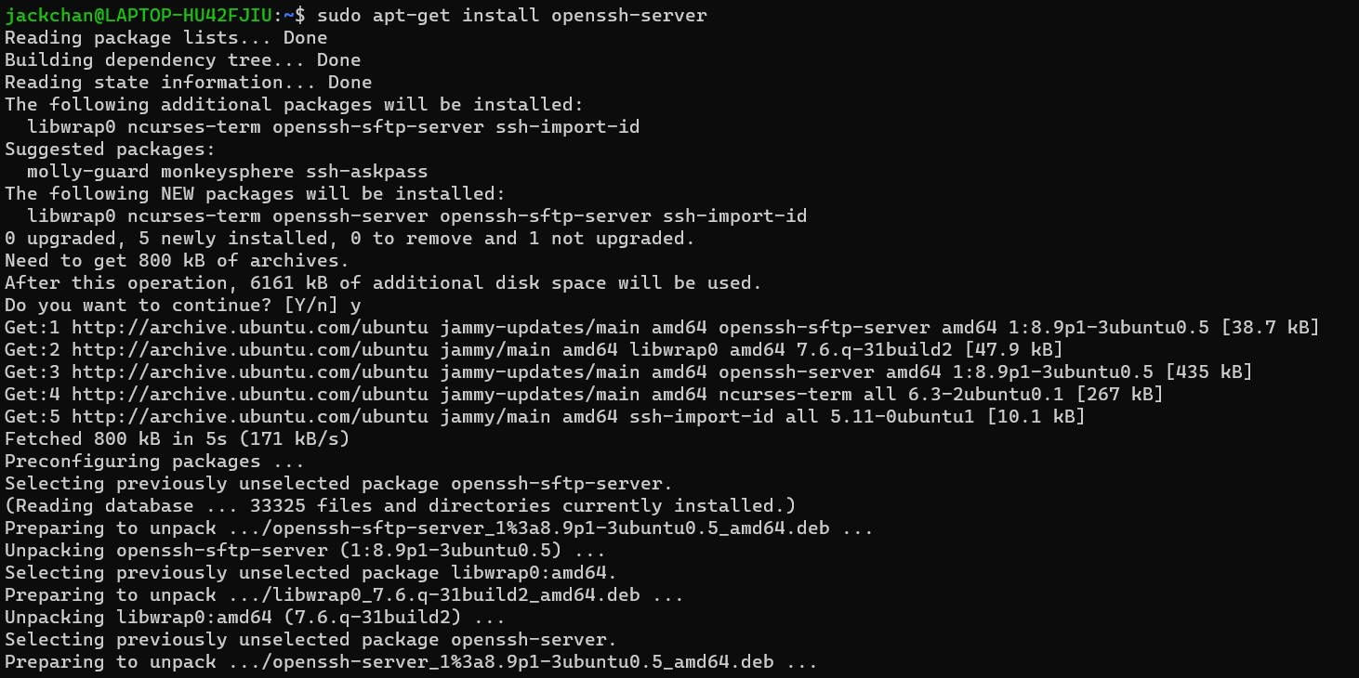
验证环境执行下列指令：
$ ssh -V
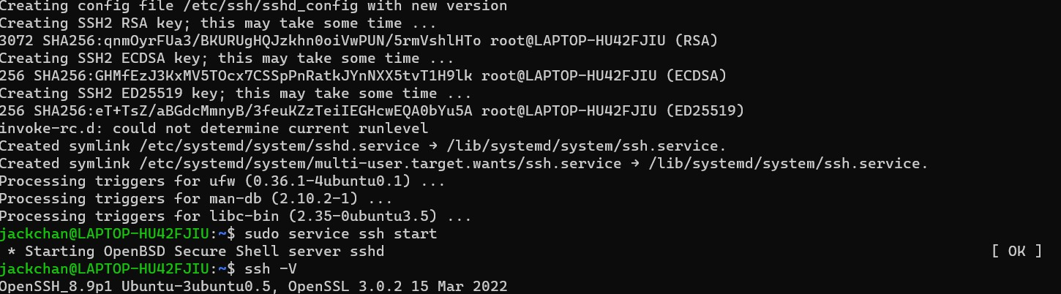
（2）配置ssh免密码登录
在配置ssh免密登录之前，首先修改ssh的配置文件。
$ sudo nano /etc/ssh/sshd_config
搜索“PermitRootLogin prohibit-password”，如果此句被注释则打开注释。
搜索“PubkeyAuthentication yes”，如果此句被注释则打开注释。
sudo nano /etc/ssh/sshd_config
检查
PermitRootLogin yes # 远程root密码登录开启
StrictModes no
RSAAuthentication yes
PubkeyAuthentication yes
AuthorizedKeysFile .ssh/authorized_keys
sudo nano /etc/ssh/ssh_config
增加一句
PubkeyAcceptedKeyTypes +ssh-rsa
然后重启sshd 服务：
service sshd.service restart
随后配置ssh的免密登录。切换到hadoop用户，需要输入添加hadoop用户时配置的密码。后续步骤都将在hadoop用户的环境中执行。
$ su - hadoop
配置ssh环境免密码登录，在/hadoop目录下执行：
$ ssh-keygen -t rsa -P '' -f ~/.ssh/id_rsa
$ cat ~/.ssh/id_rsa.pub >> ~/.ssh/authorized_keys
$ chmod 600 ~/.ssh/id_rsa ~/.ssh/id_rsa.pub
# 检查权限可用 ls -l -a命令
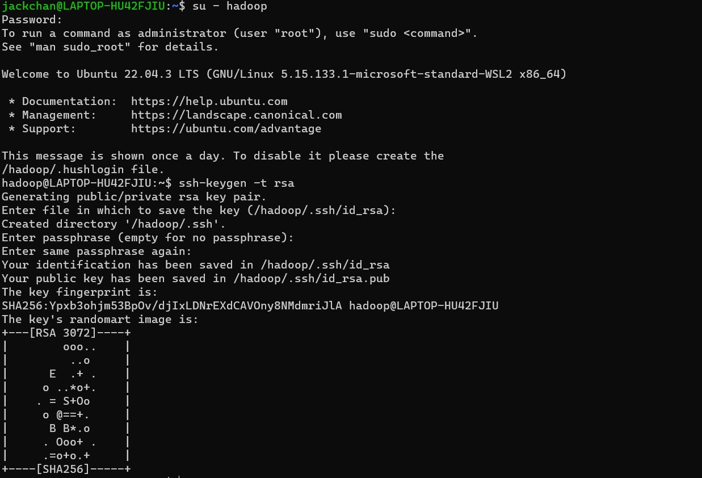
验证登录本机是否还需要密码，第一次需要输入yes，以后不需要密码就可以登录。
$ ssh localhost
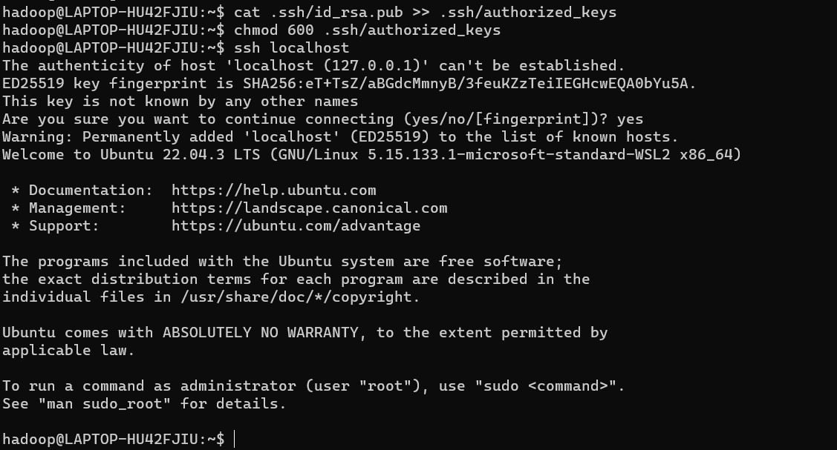
验证完后退出远程登录
$ exit
4、下载并安装JAVA和Hadoop
开启WSL的镜像网络功能：在Windows的 %UserProfile%目录下(C:\Users\<UserName>)创建.wslconfig 文件并设置 networkingMode=mirrored，以启用镜像模式网络。启用此功能会将 WSL 更改为全新的网络体系结构，将 Windows 上的网络接口“镜像”到 Linux 中，以添加新的网络功能并提高兼容性。开启镜像网络以后，WSL内的网络连接可以享受与Windows下相同的速率。
JAVA 安装包下载地址（jdk1.8.0_XX最新版本）：
https://www.oracle.com/java/technologies/downloads/
Hadoop安装包下载地址：
https://archive.apache.org/dist/hadoop/common/hadoop-3.3.6/hadoop-3.3.6.tar.gz
开启镜像网络后，使用wget命令下载文件，下载完成后在hadoop用户登录的环境中进行下列操作：
（1）复制压缩包到/hadoop目录下(theses are all in root dir)
$ sudo cp /home/xxx/Desktop/hadoop-3.3.6.tar.gz /hadoop/
$ sudo cp /home/xxx/Desktop/jdk-8u391-linux-x64.tar.gz /hadoop/
$ sudo cp /home/xxx/Desktop/spark-3.5.0-bin-hadoop3.tgz /hadoop/
（2）解压并安装
$ cd /hadoop
$ sudo chmod 777 /hadoop
$ tar -zxvf hadoop-3.3.6.tar.gz
$ tar -zxvf jdk-8u391-linux-x64.tar.gz
（3）打开一个新的终端并配置Hadoop环境变量
$ sudo nano /hadoop/.bash_profile
增加以下内容：
#HADOOP START
export JAVA_HOME=/hadoop/jdk1.8.0_391
export HADOOP_HOME=/hadoop/hadoop-3.3.6
export PATH=$PATH:$HADOOP_HOME/bin:$HADOOP_HOME/sbin:$JAVA_HOME/bin
export HADOOP_MAPRED_HOME=$HADOOP_HOME
export HADOOP_COMMON_HOME=$HADOOP_HOME
export HADOOP_HDFS_HOME=$HADOOP_HOME
export YARN_HOME=$HADOOP_HOME
export HADOOP_COMMON_LIB_NATIVE_DIR=$HADOOP_HOME/lib/native
export HADOOP_OPTS="-Djava.library.path=$HADOOP_HOME/lib"
#HADOOP END
配置成功后，激活新加的环境变量
$ source ~/.bash_profile
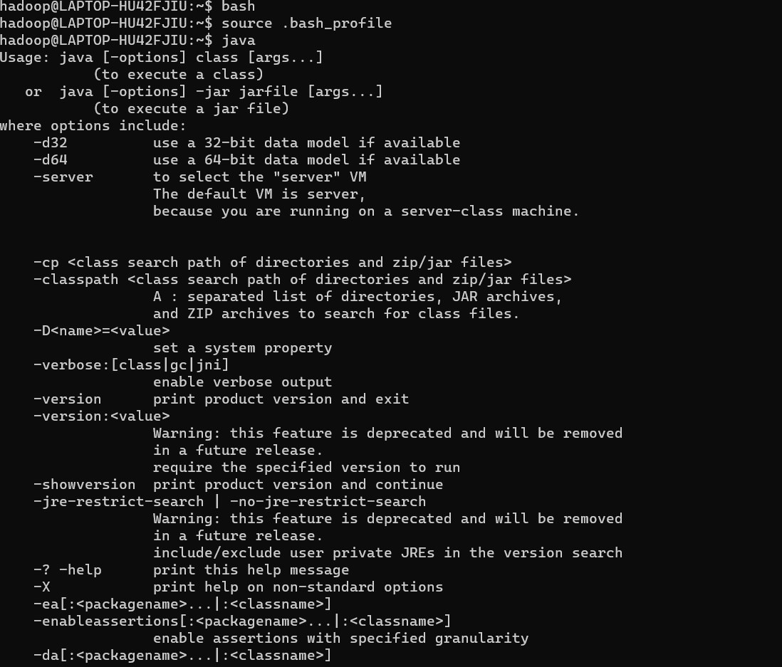
（4）查看JAVA和Hadoop版本
$ java -version
$ hadoop version
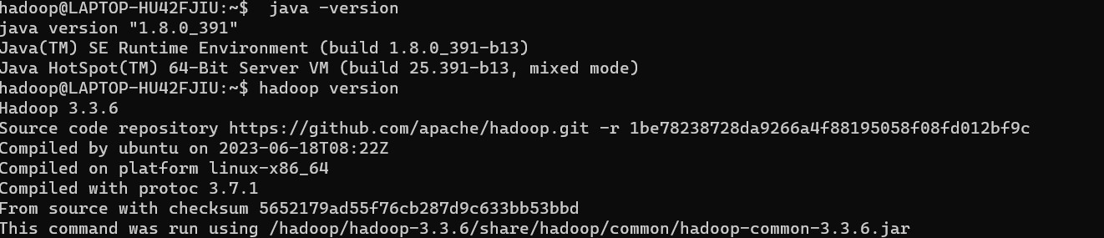
至此，Hadoop单机模式安装完成，可以通过下述步骤的测试来验证安装是否成功。
5、实验结果
创建输入的数据，暂时采用/etc/protocols文件作为测试。
$ mkdir /hadoop/hadoop_project
$ cd /hadoop/hadoop_project
$ cp /etc/protocols input
执行Hadoop WordCount应用（词频统计）：
$ /hadoop/hadoop-3.3.6/bin/hadoop jar /hadoop/hadoop-3.3.6/share/hadoop/mapreduce/sources/hadoop-mapreduce-examples-3.3.6-sources.jar org.apache.hadoop.examples.WordCount input output
查看生成的单词统计数据：
$ cat output/*
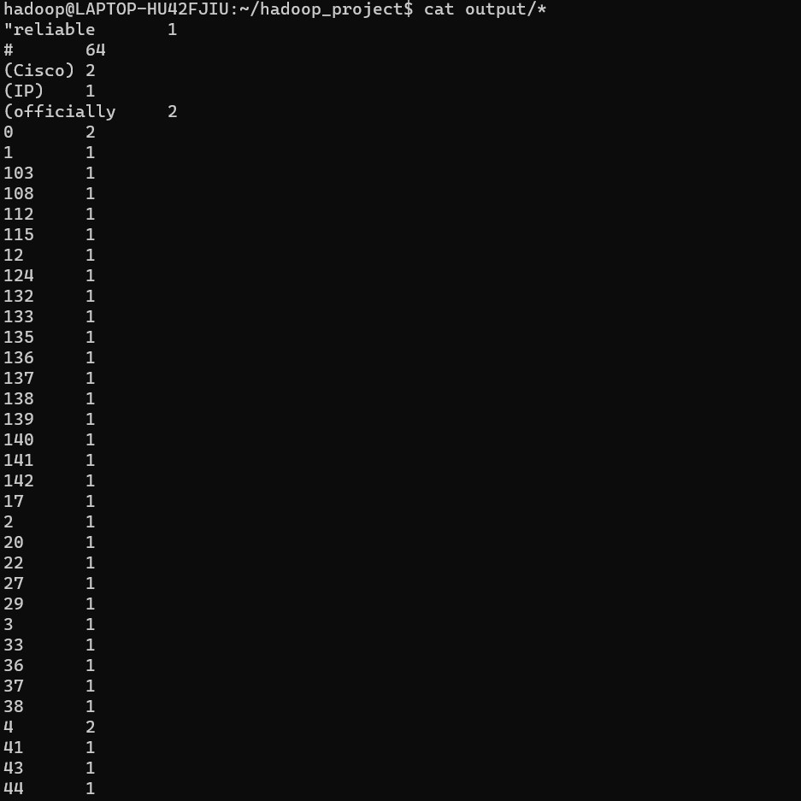
练习题
请使用hadoop的wordcount对日志文件/var/log/dpkg.log进行词频统计。 将你执行的命令，和输出的结果粘贴到下面。

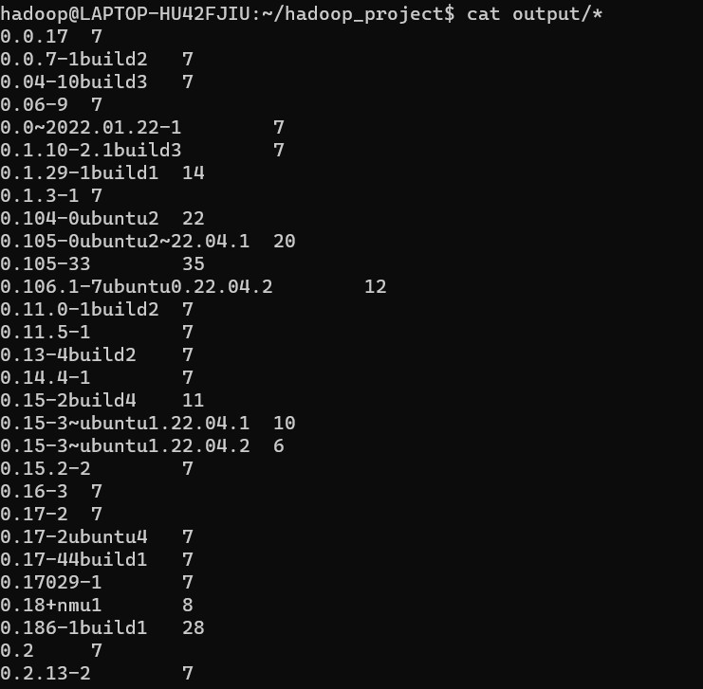

二、Hadoop伪分布式安装
1、hadoop伪分布式配置
hadoop的配置文件存放在/hadoop/hadoop-3.3.6/etc/hadoop下，要修改该目录下的文件core-site.xml和hdfs-site.xml来达到实现伪分布式配置。
在用户xxx（Ubuntu的初始登录账号）下，修改core-site.xml，将<configuration></configuration>修改为：
sudo nano /hadoop/hadoop-3.3.6/etc/hadoop/core-site.xml
<configuration>
<property>
<name>hadoop.tmp.dir</name>
<value>file:/hadoop/hadoop-3.3.6/tmp</value>
<description>Abase for other temporary directories.</description>
</property>
<property>
<name>fs.defaultFS</name>
<value>hdfs://localhost:9000</value>
</property>
</configuration>

修改hdfs-site.xml，将<configuration></configuration>修改为：
sudo nano /hadoop/hadoop-3.3.6/etc/hadoop/hdfs-site.xml
<configuration>
<property>
<name>dfs.replication</name>
<value>1</value>
</property>
<property>
<name>dfs.namenode.name.dir</name>
<value>file:/hadoop/hadoop-3.3.6/tmp/dfs/name</value>
</property>
<property>
<name>dfs.datanode.data.dir</name>
<value>file:/hadoop/hadoop-3.3.6/tmp/dfs/data</value>
</property>
</configuration>

配置完成后在/hadoop/hadoop-3.3.6下使用命令：
# 实现namenode的格式化
$ /hadoop/hadoop-3.3.6/bin/hdfs namenode -format
注意不要多次格式化，否则会在后面运行实例时报错“could only be written to 0 of the 1 minReplication nodes.”
解决方法如下：
1、 停止集群所有的服务。指令为：stop-all.sh
2、删除hdfs中配置的data目录下的所有文件（级core-site.xml中配置的hadoop.tmp.dir）。指令为：rm -rf /hadoop/hadoop-3.3.6/tmp/*
3、重新格式化namenode。指令为：hadoop namenode -format
4、重新启动hadoop集群。指令为：start-all.sh
另外，需要修改/etc/hadoop/hadoop-env.sh中搜索并设置JAVA_HOME。
sudo nano /hadoop/hadoop-3.3.6/etc/hadoop/hadoop-env.sh
export JAVA_HOME=/hadoop/jdk1.8.0_391
2、启动hadoop（namenode节点）（start-all.sh在sbin里面）
启动命令为：
$ /hadoop/hadoop-3.3.6/sbin/start-all.sh
检查是否运行成功，通过执行jps命令可以查看到hadoop的几个主要进程：
$ jps
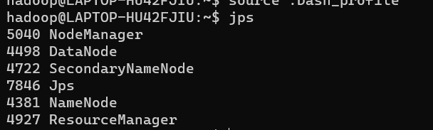

三、安装与配置 Spark
1、解压并安装Spark
本次实验我们将spark安装在/hadoop下。下载安装包：
$ wget https://archive.apache.org/dist/spark/spark-3.5.0/spark-3.5.0-bin-hadoop3.tgz
解压
$ cd /hadoop
$ tar -zxvf spark-3.5.0-bin-hadoop3.tgz
删除安装文件
$ rm -r spark-3.5.0-bin-hadoop3.tgz
修改文件名称
$ mv spark-3.5.0-bin-hadoop3 spark
2、配置Hadoop环境变量
在 Yarn 上运行 Spark 需要配置 HADOOP_CONF_DIR、 YARN_CONF_DIR 和 HDFS_CONF_DIR 环境变量
命令：
$ sudo nano /hadoop/.bash_profile
在下面添加如下代码：
# SPARK START
export SPARK_HOME=/hadoop/spark
export PATH=$PATH:$SPARK_HOME/bin
# check the version of py4j
export PYTHONPATH=$SPARK_HOME/python:$SPARK_HOME/python/lib/py4j-0.10.9.7-src.zip:$PYTHONPATH
# if run pyspark on Ubuntu 20.04 LTS, it shows the error “python: command not found”
export PYSPARK_PYTHON=python3
# SPARK END
export HADOOP_CONF_DIR=$HADOOP_HOME/etc/hadoop
export HDFS_CONF_DIR=$HADOOP_HOME/etc/hadoop
export YARN_CONF_DIR=$HADOOP_HOME/etc/hadoop

保存关闭后，执行以下命令使得环境变量生效：
$ source /hadoop/.bash_profile
3、修改配置文件
$ cd /hadoop/spark/conf/
$ cp spark-env.sh.template spark-env.sh
$ sudo nano /hadoop/spark/conf/spark-env.sh
在第一行“#!/usr/bin/env bash”下，写入以下内容
export SPARK_MASTER_HOST=127.0.0.1
export SPARK_MASTER_PORT=7077
export SPARK_WORKER_CORES=1
export SPARK_WORKER_MEMORY=512M
4、Spark的启动
（1）进入spark-shell。进入Spark安装主目录，执行命令进入spark的shell界面：
$ /hadoop/spark/bin/spark-shell
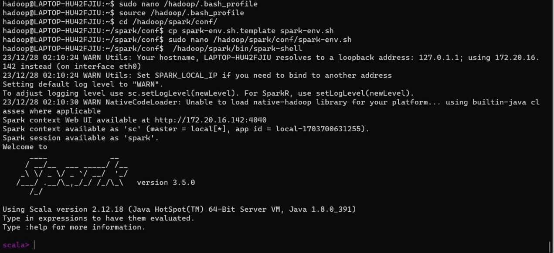
使用“CTRL+C”键退出spark-shell界面。
（2）启动spark
1）首先启动master
$ /hadoop/spark/sbin/start-master.sh
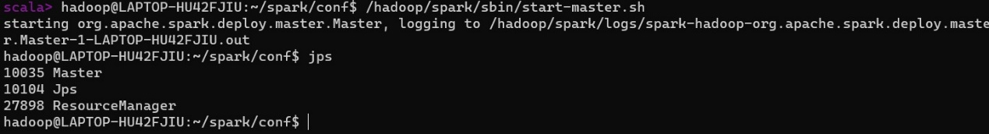
2）启动slave
$ /hadoop/spark/sbin/start-worker.sh spark://127.0.0.1:7077
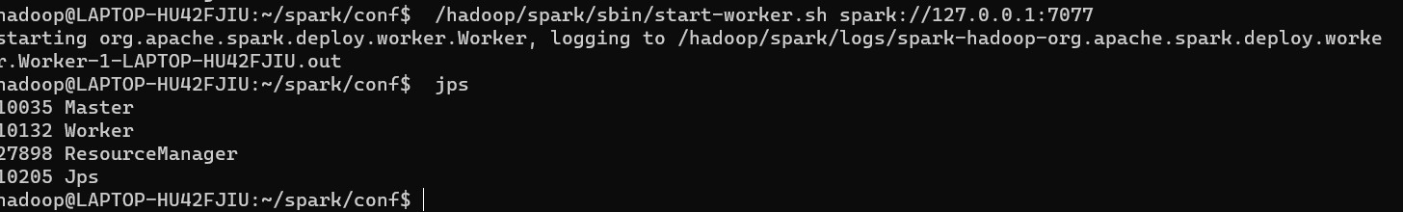
5、验证Spark
运行pi（$π$）的实例
$ /hadoop/spark/bin/spark-submit --class org.apache.spark.examples.SparkPi --master spark://127.0.0.1:7077 --driver-memory 512M --executor-memory 512M --executor-cores 1 /hadoop/spark/examples/jars/spark-examples*.jar 2>&1 | grep "Pi is roughly"

四、将本次实验的数据文件上传到HDFS文件系统
先建立一个/hadoop/data目录，把实验分析的word.txt文件放在此文件夹中。
$ mkdir /hadoop/data
$ cd /hadoop/data
然后将word.txt上传至该目录下
将文件上传到HDFS/wordcount：
$ hadoop fs -mkdir /wordcount
$ hadoop fs -put /hadoop/data/word.txt /wordcount
$ hadoop fs -ls -R /wordcount
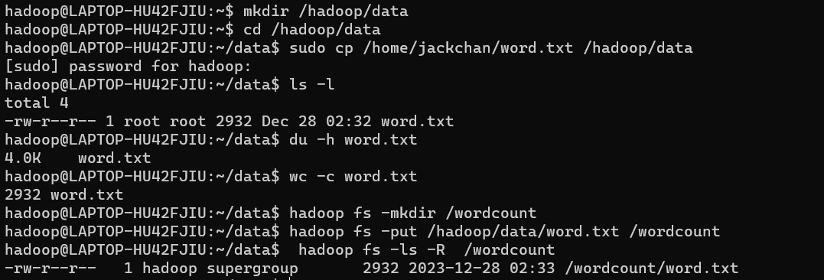

3、MapReduce实现WordCount实例（Python）
进入目录/hadoop/data。
（1）首先编写MapReduce WordCount 代码。
a. 编写map阶段的代码，创建一个Python程序，命名为“count_mapper.py”，写入如下内容：
#!/usr/bin/env python3
import sys

# 从标准输入过来的数据
for line in sys.stdin:
# 将首位的空格去掉
line = line.strip()
# 将这一行文本切分成单词（按空格）
words = line.split()
# 读一个单词写出一个<单词,1>
for word in words:
print("%s\t%s" % (word, 1))

b. 编写Reduce阶段的代码，创建一个Python程序，命名为“count_reducer.py”，写入如下内容：
#!/usr/bin/env python3

from operator import itemgetter
import sys

current_word = None
current_count = 0
word = None

# 从标准输入过来的数据
for line in sys.stdin:
# 去除左右空格
line = line.strip()
# 按照tab键进行切分，得到word和次数1
word, count = line.split('\t', 1)

# 得到的1是一个字符串，需要类型转化
try:
count = int(count)
except ValueError:
continue

# 如果本次读取的单词和上一次一样，对次数加1
if current_word == word:
current_count += count
else:
if current_word:
# 输出统计结果
print ("%s\t%s" % (current_word, current_count))
current_count = count
current_word = word

# do not forget to output the last word if needed!
if current_word == word:
print ("%s\t%s" % (current_word, current_count))

（2）程序编写完成后，首先在本地测试一下map和reduce，命令及图片如下：
$ head -20 /hadoop/data/word.txt | python3 count_mapper.py | sort | python3 count_reducer.py
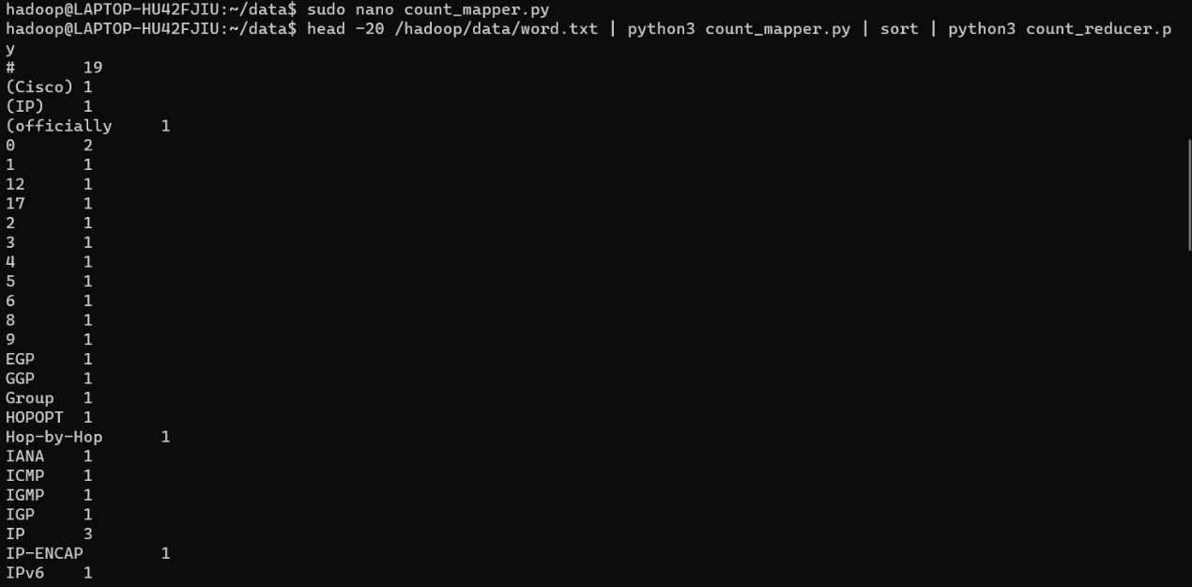
（3）运行该实例，命令如下：
$ hadoop jar /hadoop/hadoop-3.3.6/share/hadoop/tools/lib/hadoop-streaming-3.3.6.jar -file count_mapper.py -mapper count_mapper.py -file count_reducer.py -reducer count_reducer.py -input /wordcount/word.txt -output /wordcount-out/mapreduce-out
（4）查看结果
$ hadoop fs -tail /wordcount-out/mapreduce-out/part-00000
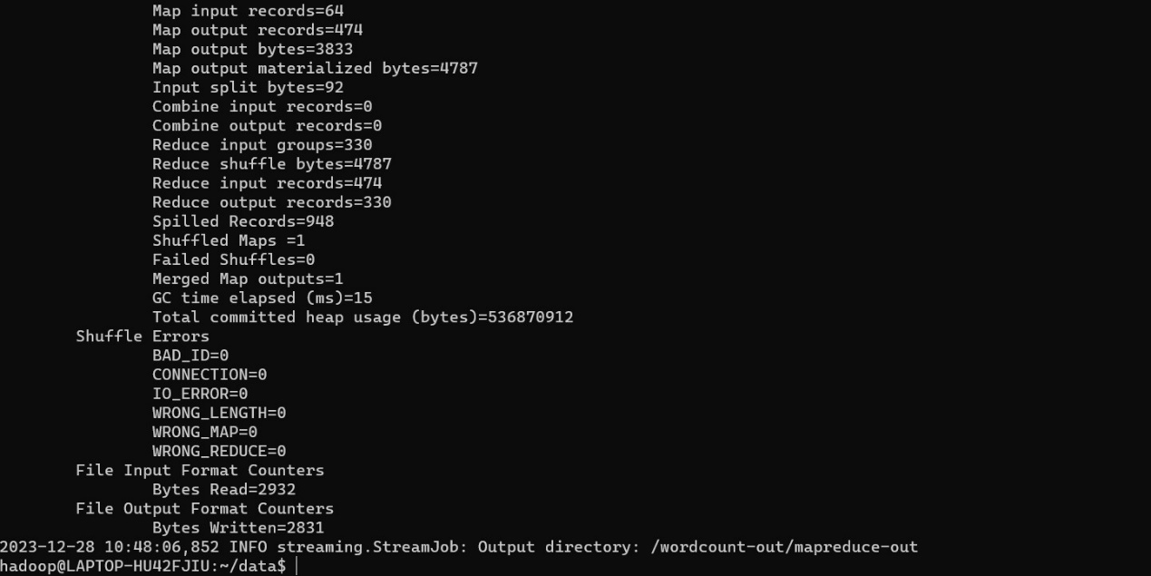

4、Spark实现WordCount实例（python）
注意：使用spark-3.1.2-bin-hadoop3.2以上版本可能会提示“'NoneType' object has no attribute 'items'”错误，应该使用spark-3.5.0-bin-hadoop3版本。
（1）首先编写Spark WordCount 代码，创建一个Python程序，命名为“wordcount.py”，写入如下内容：
#!/usr/bin/env python3
#导入包
from pyspark import SparkContext
# 输入输出路径，输出路径不需要自己创建，系统会自动生成
inputFile = 'hdfs://localhost:9000/wordcount/word.txt'
outputFile = 'hdfs://localhost:9000/wordcount-out/spark-out'

sc = SparkContext('local', 'wordcount')
text_file = sc.textFile(inputFile)

counts = text_file.flatMap(lambda line: line.split(' ')).map(lambda word: (word, 1)).reduceByKey(lambda a, b: a+b)
counts.saveAsTextFile(outputFile)

（2）运行该实例
$ /hadoop/spark/bin/spark-submit --master spark://localhost:7077 /hadoop/data/wordcount.py
注：如果目录存在则先删除
$ hadoop fs -rm -r /wordcount-out/spark-out
（3）查看运行结果
$ hadoop fs -tail /wordcount-out/spark-out/part-00000


5、实验结果
分析对比使用Hadoop的MapReduce和Spark两者的计算速度。
在命令行的回显中分别找到Hadoop与Spark命令运行的起止时间：
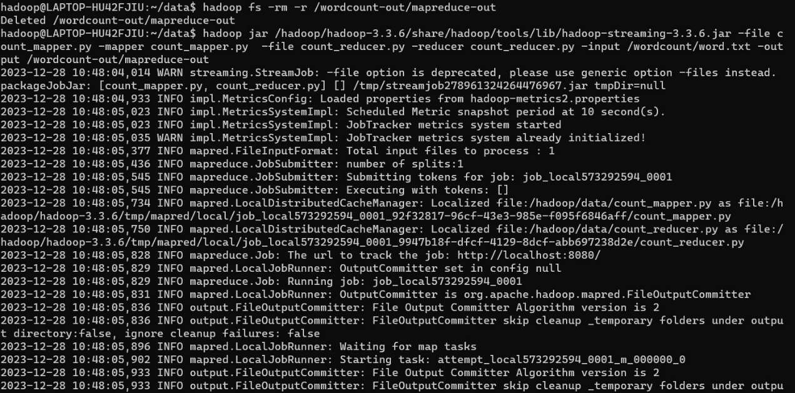
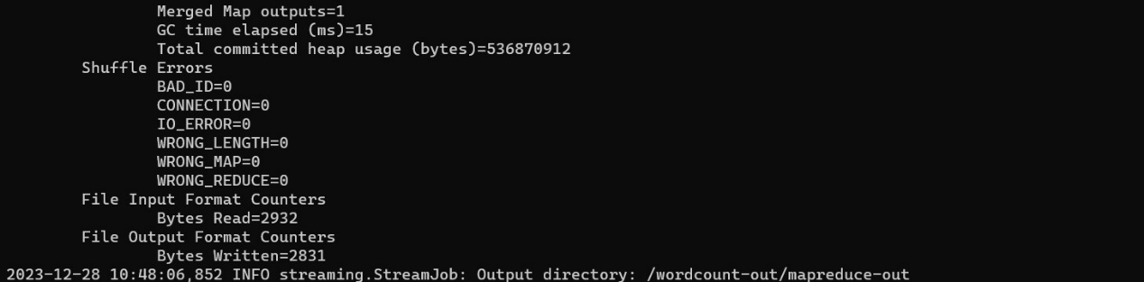
Hadoop命令运行的起止时间为10:48:04~10:48:06，约2s
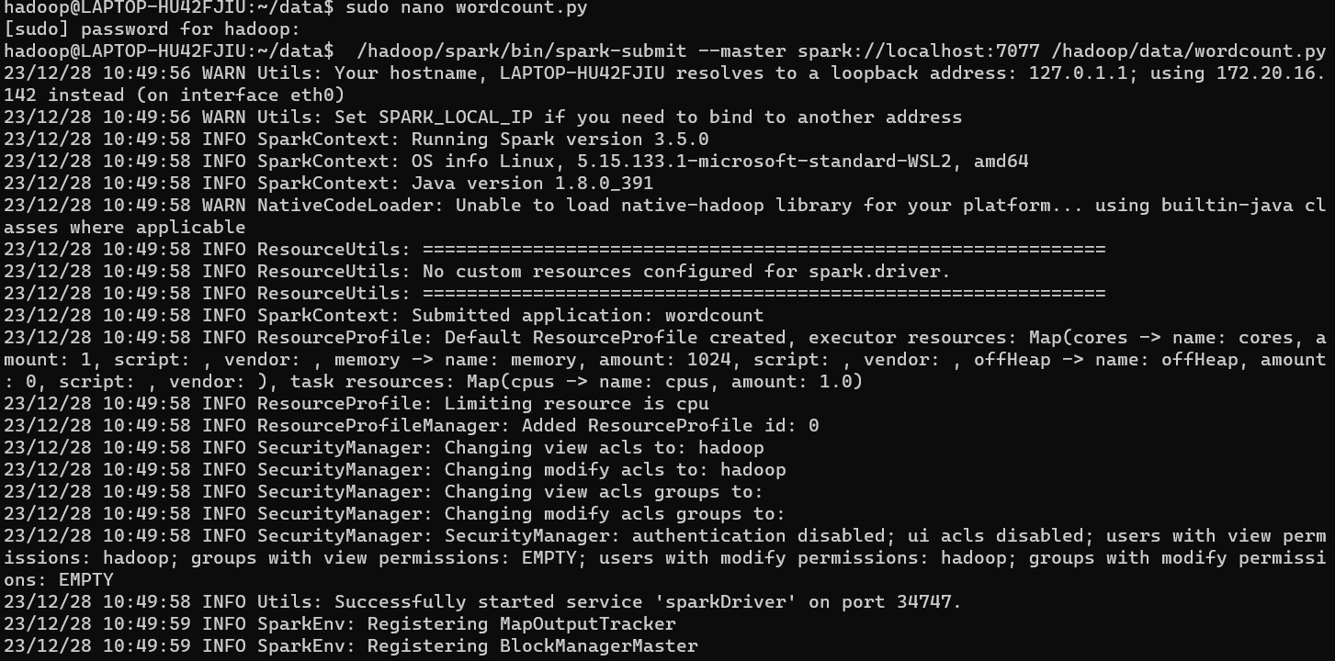
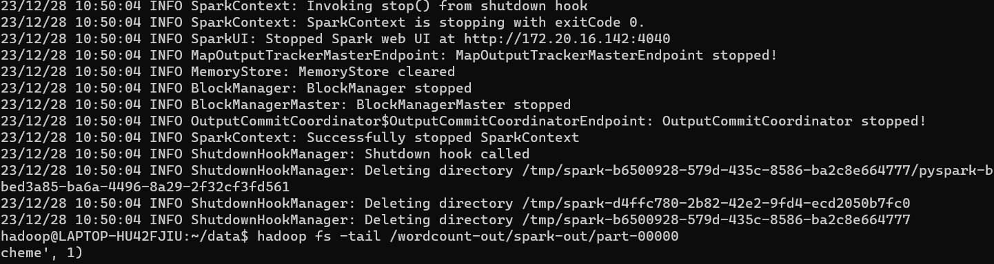
Spark命令运行的起止时间为10:49:56~10:50:04，约6s
故在该实例下Hadoop的运行速度快于Spark
八、实验结果与分析（含重要数据结果分析或核心代码流程分析）
在该实例下，Hadoop的运行速度快于Spark
九、总结及心得体会：
本实验进行了hadoop单机模式安装、Spark安装、测试安装并使用Hadoop MapReduce、Spark框架分别运行wordcount分析程序，来对MapReduce和Spark的性能进行对比，学生收获颇丰。
十、对本实验过程及方法、手段的改进建议：无
报告评分：
指导教师签字：

